Цветное изображение товара | Код ТН ВЭД | Описание товара |  | Штрих-код |  | Ед. изм.  л. |  | Кол-во в товар-ной упаков-ке |  | Цена за ед.  рубли
В О Д К А
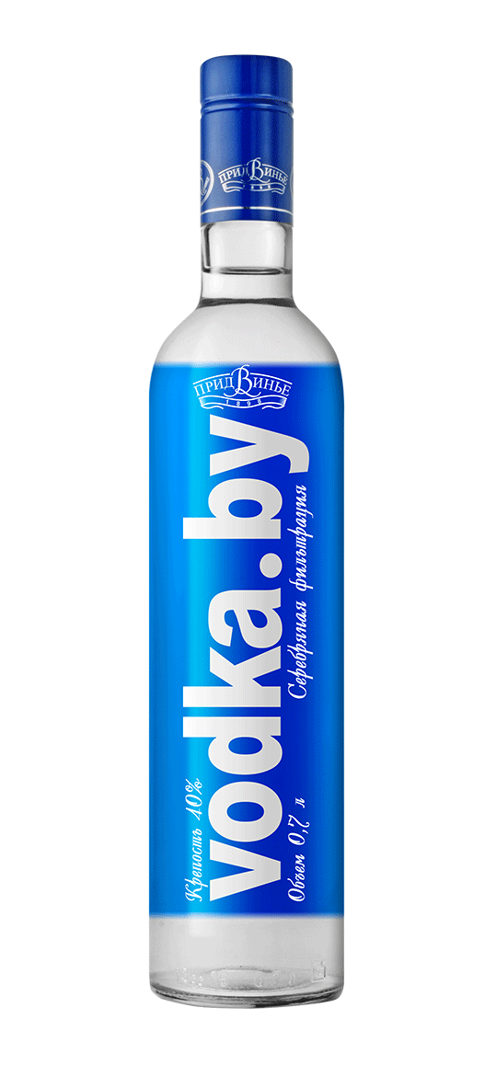 | 2208601100 | Водка «Vodka.by»  Линейка водок представлена тремя видами: «Vodka.by», «Vodka.by Platinum», «Vodka.by Lemon».  Напитки готовятся из высококачественного спирта «Элита» и артезианской воды, добытой из скважины глубиной 319 м.  «Vodka.by»  Глубокая фильтрация готового напитка березовым активным углем не только гармонизирует вкус водки, но и максимально очищает ее от посторонних микропримесей.  Состав: вода питьевая исправленная, спирт этиловый ректификованный из пищевого сырья «Элита», сахар, пищевая добавка: носитель - глицерин.  Крепость: 40% | 4810417003916 |  | 0,7 л |  | 12 шт |  | 10,05
 |  |  | 4810417004425 |  | 0,5 л |  | 20 шт |  | 7,29
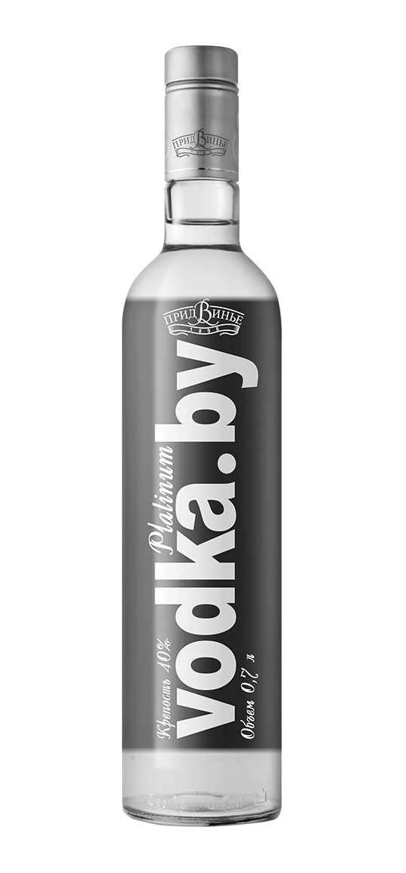 | 2208601100 | Водка «Vodka.by Platinum»  Линейка водок представлена тремя видами: «Vodka.by», «Vodka.by Platinum», «Vodka.by Lemon».  Напитки готовятся из высококачественного спирта «Элита» и артезианской воды, добытой из скважины глубиной 319 м.  «Vodka.by Platinum»  Применение дополнительной платиновой фильтрации плотно очищает напиток от альдегидов, напиток становится более мягким, имеет сбалансированный вкус и кристальный блеск.  Состав: вода питьевая исправленная, спирт этиловый ректификованный из пищевого сырья «Элита», глюкоза кристаллическая гидратная, фруктоза кристаллическая, пищевая добавка: натрий двууглекислый.  Крепость: 40% | 4810417003183 |  | 0,7 л |  | 12 шт |  | 10,05
 |  |  | 4810417004487 |  | 0,5 л |  | 20 шт |  | 7,29
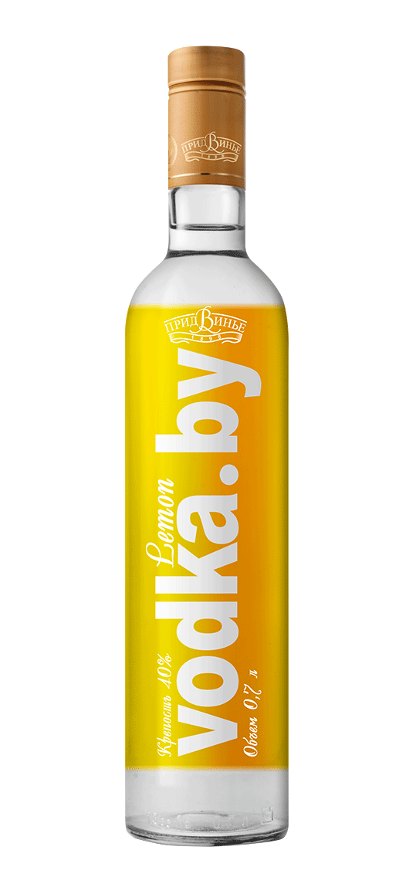 | 2208601100 | Водка особая «Vodka.by Lemon»  Линейка водок представлена тремя видами: «Vodka.by», «Vodka.by Platinum», «Vodka.by Lemon».  Напитки готовятся из высококачественного спирта «Элита» и артезианской воды, добытой из скважины глубиной 319 м.  «Vodka.by Lemon»  Особая водка с ярким лимонным вкусом и ароматом, в составе используется ароматный спирт свежей корки лимона.  Состав: вода питьевая исправленная, спирт этиловый ректификованный из пищевого сырья «Элита», ароматный спирт свежей корки лимона.  Крепость: 40% | 4810417003923 |  | 0,5 л |  | 20 шт |  | 6,70
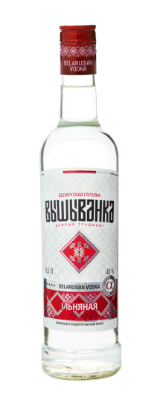 | 2208601100 | Водка «Вышыванка Iльняная»  Линейка водок представлена двумя видами: "Вышыванка. Iльняная" и "Вышыванка. Васiльковая". Водки ТМ "Вышыванка" готовятся из высококачественного зернового спирта "Альфа" и артезианской воды из скважины 319 метров. Напиток проходит уникальную 5-ти ступенчатую фильтрацию.  "Вышыванка Iльняная" содержит спиртованный настой семени льна и углеводный модуль "Алкософт".  Состав: вода питьевая исправленная, спирт этиловый ректификованный из пищевого сырья «Альфа», настой спиртованный семени льна, углеводный модуль «Алкософт»  Крепость: 40% | 4810417010518 |  | 0,5 л |  | 20 шт |  | 6,51
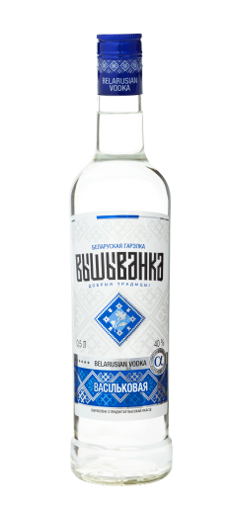 | 2208601100 | Водка «Вышыванка Васiльковая»  Линейка водок представлена двумя видами: "Вышыванка. Iльняная" и "Вышыванка. Васiльковая". Водки ТМ "Вышыванка" готовятся из высококачественного зернового спирта "Альфа" и артезианской воды из скважины 319 метров. Напиток проходит уникальную 5-ти ступенчатую фильтрацию.  "Вышыванка. Васiльковая" содержит спиртованный настой цветков василька.  Состав: вода питьевая исправленная, спирт этиловый ректификованный из пищевого сырья «Альфа», настой спиртованный цветков василька.  Крепость: 40% | 4810417010525 |  | 0,5 л |  | 20 шт |  | 6,51
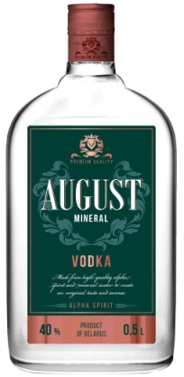 | 2208601100 | Водка «AUGUST MINERAL»  Водки торговой марки «AUGUST» изготовлены с применением уникальной фильтрации драгоценными камнями и металлами.  Состав основывается на высококачественном спирте «Альфа».  «AUGUST MINERAL» 0,5 л 40% - уникальная классическая водка, при изготовлении которой используется минеральная вода. В составе водки отсутствуют вкусо-ароматические компоненты, благодаря чему напиток обретает свой классический безупречный аромат и вкус.  Водка изготовлена с применением благородной малахитовой фильтрации, которая придает дополнительную нотку благородного вкуса.  Состав: вода питьевая исправленная, спирт этиловый ректификованный из пищевого сырья «Альфа», минеральная вода.  Крепость: 40% | 4810417011225 |  | 0,5 л |  | 20 шт |  | 6,51
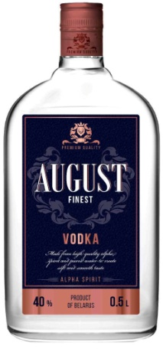 | 2208601100 | Водка «AUGUST FINEST»  Водки торговой марки «AUGUST» изготовлены с применением уникальной фильтрации драгоценными камнями и металлами.  Состав основывается на высококачественном спирте «Альфа».  «AUGUST FINEST» - классическая водка с добавлением сахара и ароматного спирта имбиря. Сахар придает готовому напитку особенную мягкость и питкость, ароматный спирт имбиря – легкую жгучесть.  При производстве водка проходит уникальную бронзовую фильтрацию, благодаря чему напиток приобретает исключительную чистоту и кристальный блеск.  Состав: вода питьевая исправленная, спирт этиловый ректификованный из пищевого сырья «Альфа», сахар, ароматный спирт имбиря.  Крепость: 40% | 4810417011232 |  | 0,5 л |  | 20 шт |  | 6,51
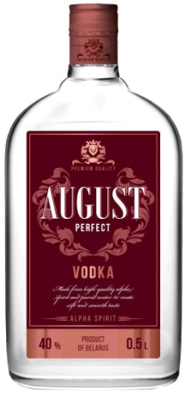 | 2208601100 | Водка особая «AUGUST PERFECT»  Водки торговой марки «AUGUST» изготовлены с применением уникальной фильтрации драгоценными камнями и металлами.  Состав основывается на высококачественном спирте «Альфа».  «AUGUST PERFECT» - особая водка с добавлением ароматных спиртов пшеничных сухарей, мускатного шалфея и фруктозы. Ароматный спирт пшеничных сухарей придает напитку легкий хлебный привкус, ароматный спирт мускатного шалфея – приятный едва ощутимый цветочный аромат.  При изготовлении водки применяется драгоценная гранатовая фильтрация для придания готовому напитку мягкости во вкусе и непревзойденной чистоты.  Состав: вода питьевая исправленная, спирт этиловый ректификованный из пищевого сырья «Альфа», ароматный спирт пшеничных сухарей, фруктоза, ароматный спирт шалфея мускатного.  Крепость: 40%. | 4810417011249 |  | 0,5 л |  | 20 шт |  | 6,50
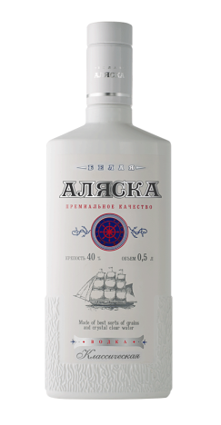 | 2208601100 | Водка «Белая Аляска классическая»  Водка, обладающая нежным гармоничным вкусом. Удачное сочетание современного оформления и классической технологии производства с добавлением в рецептуру сахара.  Состав: вода питьевая исправленная, спирт этиловый ректификованный из пищевого сырья «Люкс», сахар.  Крепость: 40% | 4810417007938 |  | 0,5 л |  | 20 шт |  | 8,22
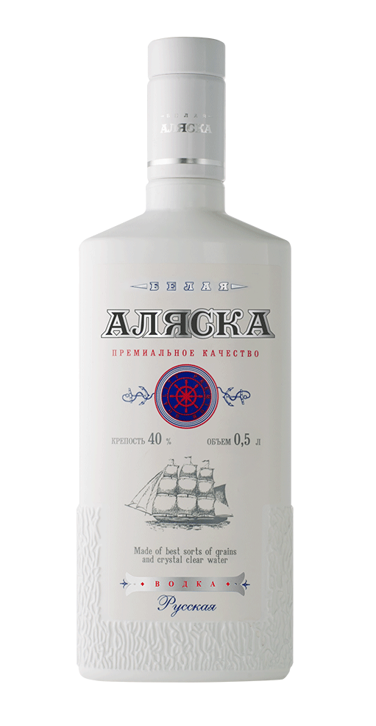 | 2208601100 | Водка «Белая Аляска русская»  Удачное сочетание современного оформления и классической технологии производства, а добавление в рецептуру углеводного модуля «Алкософт» и сахара, гармонизируют вкус напитка.  Состав: вода питьевая исправленная, спирт этиловый ректификованный из пищевого сырья «Люкс», углеводный модуль «Алкософт», глюкоза кристаллическая, пищевая добавка натрий двууглекислый.  Крепость: 40% | 4810417007921 |  | 0,5 л |  | 20 шт |  | 8,09
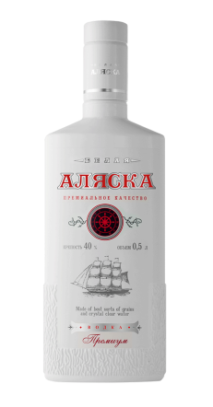 | 2208601100 | Водка «Белая Аляска премиум»  Удачное сочетание современного оформления и классической технологии производства с использованием натурального высококачественного сырья. Также углеводный модуль «Алкософт» уменьшает интоксикационное воздействие алкоголя на организм человека.  Состав: вода питьевая исправленная, спирт этиловый ректификованный из пищевого сырья «Люкс», сахар, углеводный модуль «Алкософт».  Крепость: 40% | 4810417007914 |  | 0,5 л |  | 20 шт |  | 8,22
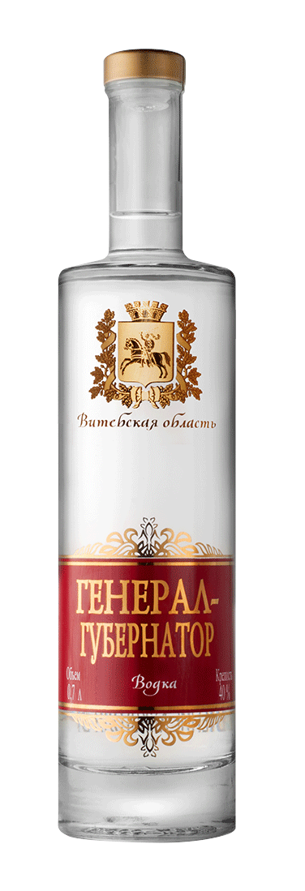 | 2208601100 | Водка «Генерал Губернатор»  Напиток премиум-класса. В составе спирт «Элита» с добавлением минеральной воды и экстракта бузины. Экстракт бузины благоприятно воздействует на организм человека, оказывает общеукрепляющее действие. Для создания такого прекрасного и достойного напитка нужно время и мастерство. Время — чтобы собрать самое лучшее, самое душистое зерно, мастерство — чтобы передать все богатство вкуса, весь незабываемый аромат зрелой пшеницы и молодого солода этому удивительному напитку.  Состав: вода питьевая исправленная, спирт этиловый ректификованный из пищевого сырья «Элита», минеральная вода, экстракт или настой из цветков бузины.  Крепость: 40% | 4810417007273 |  | 0,7 л |  | 6 шт |  | 16,77
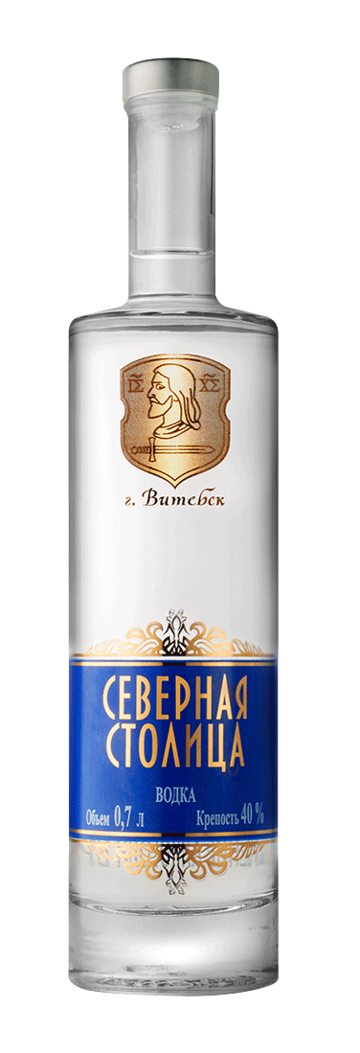 | 2208601100 | Водка «Северная Столица»  Водка «Северная Столица» — это элитный напиток, изготовленный из спирта «Элита», питьевой и минеральной вод. Уникальность водки состоит в добавлении настоя расторопши пятнистой, который способствует снижению токсичного воздействия на организм. Эта водка дважды проходит через установку «Серебряная фильтрация», а артезианская вода для ее приготовления через дополнительный шунгитовый фильтр.  Состав: вода питьевая исправленная, спирт этиловый ректификованный из пищевого сырья «Элита», минеральная вода, спиртовой настой расторопши пятнистой.  Крепость: 40% | 4810417007280 |  | 0,7 л |  | 6 шт |  | 16,77
 | 2208601100 | Водка «Консул Премиум»  Водка «Консул Премиум» обладает мягким вкусом и сбалансированным ароматом, а также содержит в своем составе специальный комплекс «Янталак ГФ», снижающий токсичное воздействие алкоголя на организм.  Состав: вода питьевая исправленная, спирт этиловый ректификованный из пищевого сырья «Элита», сироп кленовый Канадский №2 Амбер (янтарный), углеводный модуль «Янталак ГФ» (в составе пищевая добавка – янтарная кислота).  Крепость: 40% | 4810417008140 |  | 0,7 л |  | 6 шт |  | 10,41
 | 2208601100 | Водка «Босс»  Статусная водка, приготовлена из высококачественного спирта «Люкс» и артезианской воды, добытой из скважины глубиной 319 м. Гармонизируют вкус напитка лимонная кислота и двууглекислый натрий. Глубокая фильтрация готового напитка березовым активным углем максимально очищает его от посторонних микропримесей и делает его вкус мягче. Создана для ценителей хорошей водки.  Состав: вода питьевая исправленная, спирт этиловый ректификованный из пищевого сырья «Люкс», пищевые добавки: регулятор кислотности – кислота лимонная моногидрат пищевая, натрий двууглекислый).  Крепость 40% | 4810417008669 |  | 0,7 л |  | 6 шт |  | 10,41
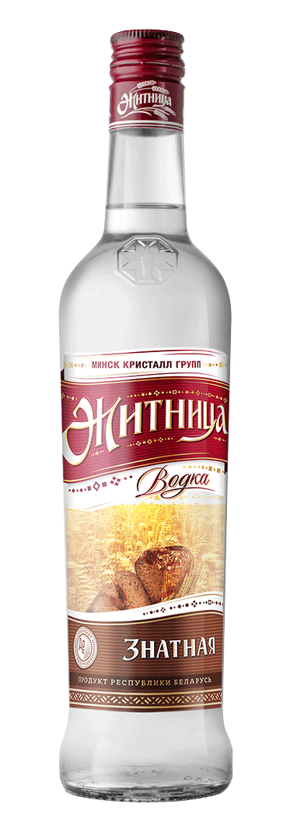 | 2208601100 | Водка «Житница знатная»  Лидер продаж более 10 лет!  Линейка водок представлена четырьмя видами: «Житница. Знатная», «Житница. Щедрая», «Житница. Медовая», «Житница. Особая». Напитки приготовлены из зернового спирта «Люкс» и артезианской воды, добытой из скважины глубиной 319 м.  «Житница. Знатная» производится с применением углеводного модуля «Алкософт», способствующего снижению интоксикационного воздействия алкоголя на организм.  Состав: вода питьевая исправленная, спирт этиловый ректификованный из пищевого сырья «Люкс», сахар белый, углеводный модуль «Алкософт».  Крепость: 40% | 4810417009659 |  | 0,5 л |  | 20 шт |  | 6,51
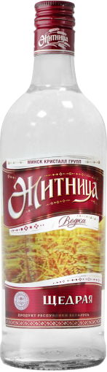 | 2208601100 | Водка «Житница щедрая»  Лидер продаж более 10 лет!  Линейка водок представлена четырьмя видами: «Житница. Знатная», «Житница. Щедрая», «Житница. Медовая», «Житница. Особая». Напитки приготовлены из зернового спирта «Люкс» и артезианской воды, добытой из скважины глубиной 319 м.  «Житница. Щедрая» - особую мягкость напитку придают фруктоза кристаллическая и глицерин, а применение дополнительной «Серебряной фильтрации» улучшает вкус напитка.  Состав: вода питьевая исправленная, спирт этиловый ректификованный из пищевого сырья «Люкс», фруктоза кристаллическая, пищевая добавка глицерин.  Крепость: 40% | 4810417010358 |  | 1,0 л |  | 12 шт |  | 12,96
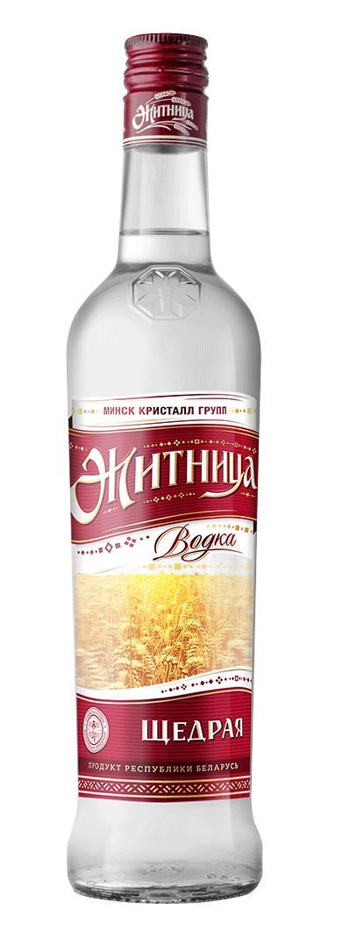 |  |  | 4810417009697 |  | 0,7 л |  | 12 шт |  | 9,11
 |  |  | 4810417009666 |  | 0,5 л |  | 20 шт |  | 6,51
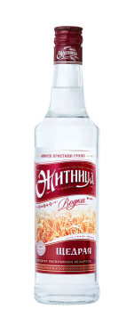 |  |  | 4810417011058 |  | 0,35 л |  | 20 шт |  | 4,54
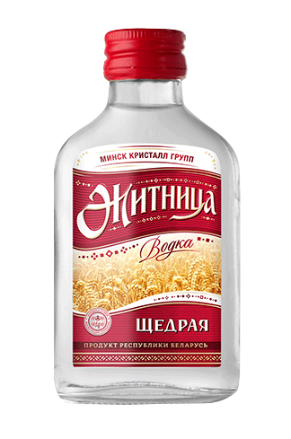 |  |  | 4810417009673 |  | 0,2 л |  | 30 шт |  | 2,88
 |  |  | 4810417009680 |  | 0,1 л |  | 24 шт |  | 1,55
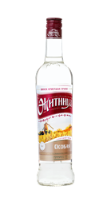 | 2208601100 | Водка особая «Житница особая»  Линейка водок ТМ «Житница»  Лидер продаж более 10 лет!  Линейка водок представлена четырьмя видами: «Житница. Знатная», «Житница. Щедрая», «Житница. Медовая», «Житница. Особая». Напитки приготовлены из зернового спирта «Люкс» и артезианской воды, добытой из скважины глубиной 319 м.  «Житница. Особая» - особая водка, при приготовлении которой используется спиртованный настой ржаных сухарей, который придает напитку характерный привкус ржаного хлеба.  Состав: вода питьевая исправленная, спирт этиловый ректификованный из пищевого сырья «Люкс», спиртованный настой ржаных сухарей, натуральный ароматизатор «Вкус хлеба».  Крепость: 40%. | 4810417011058 |  | 0,5 л |  | 20 шт |  | 6,51
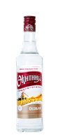 |  |  | 4810417011065 |  | 0,35 л |  | 20 шт |  | 4,53
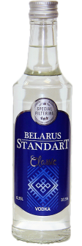 | 2208601100 | Водка «Belarus Standart Classic»  Водка крепостью 37,5%. Углеводный модуль «Алкософт» уменьшает интоксикационное воздействие алкоголя на организм человека. Belarus Standart Classic – водка, проходящая классическую фильтрацию углем.  Состав: вода питьевая исправленная, спирт этиловый ректификованный из пищевого сырья «Люкс», сахар, углеводный модуль «Алкософт».  Крепость: 37,5% | 4  48  4810417004593  10417004593 |  | 0,35 л |  | 20 шт |  | 4,45
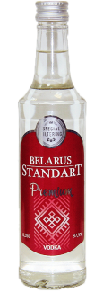 | 2208601100 | Водка «Belarus Standart Premium»  Водка крепостью 37,5%. Углеводный модуль «Алкософт» уменьшает интоксикационное воздействие алкоголя на организм человека. Belarus Standart Premium дополнительно фильтруется серебром.  Состав: вода питьевая исправленная, спирт этиловый ректификованный из пищевого сырья «Люкс», сахар, углеводный модуль «Алкософт».  Крепость: 37,5% | 4810417004593 |  | 0,35 л |  | 20 шт |  | 4,45
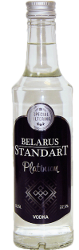 | 2208601100 | Водка «Belarus Standart Platinum»  Водка крепостью 37,5%. Углеводный модуль «Алкософт» уменьшает интоксикационное воздействие алкоголя на организм человека. Belarus Standart Platinum дополнительно фильтруется платиной.  Состав: вода питьевая исправленная, спирт этиловый ректификованный из пищевого сырья «Люкс», сахар, углеводный модуль «Алкософт».  Крепость: 37,5% | 4810417004616 |  | 0,35 л |  | 20 шт |  | 4,45
 | 2208601100 | Водка «Беларускi гасцiнец»  Водка "Беларускі гасцінец" раскрывает национальный колорит и белорусскую щедрость, дарит тепло и оставляет приятные впечатления.  В оформлении декора бутылки используется изображение рушника — символа Беларуси.  Водка приготовлена из спирта «Элита», при производстве которого используется более 80% отборной пшеницы. Включенный в состав углеводный модуль «Янталак ГФ» способствует снижению интоксикационного воздействия алкоголя на организм человека.  Кристально прозрачная водка с устойчивым сбалансированным ароматом, мягкая на вкус.  Состав: вода питьевая исправленная, спирт этиловый ректификованный из пищевого сырья «Элита», углеводный модуль «Янталак ГФ» (в составе пищевая добавка: регулятор кислотности – янтарная кислота).  Крепость:40%. | 4810417009987 |  | 0,7 л |  | 6 шт |  | 11,35
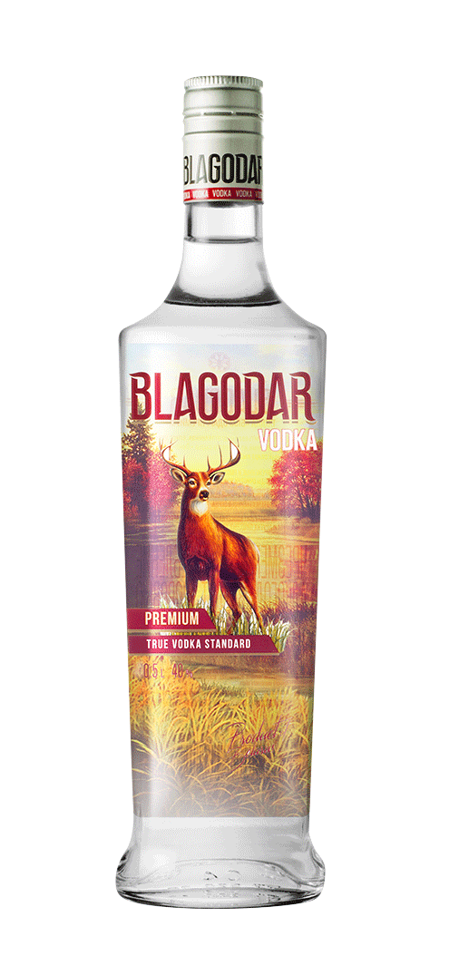 | 2208601100 | Водка «Благодар. Премиум»  Линейка водок представлена тремя видами: «Blagodar. Premium», «Blagodar.Standard», «Blagodar. Original».  Напитки приготовлены из высококачественного спирта «Люкс» с использованием финишной фильтрации серебром, а также артезианской воды, добытой из собственной скважины глубиной 319 м.  «Blagodar. Premium»  Вкус водки формирует ароматный спирт имбиря, позволяющий достичь особой изысканности и мягкости во вкусе.  В основу концепции ТМ «Blagodar» положена идея природы, ее щедрости и богатства.  Состав: вода питьевая подготовленная, спирт этиловый ректификованный из пищевого сырья «Люкс», сахар, ароматный спирт имбиря.  Крепость: 40%. | 4810417010259 |  | 0,5 л |  | 20 шт |  | 6,56
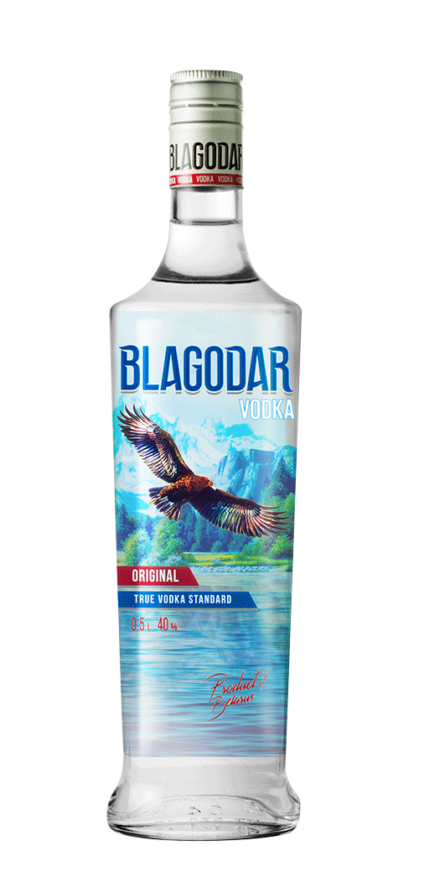 | 2208601100 | Водка «Благодар. Оригинал»  Линейка водок представлена тремя видами: «Blagodar. Premium», «Blagodar. Standard», «Blagodar. Original».  Напитки приготовлены из высококачественного спирта «Люкс» с использованием финишной фильтрации серебром, а также артезианской воды, добытой из собственной скважины глубиной 319 м.  «Blagodar. Original»  Вкус водки формирует экстракт изюма, который позволяет достичь особой мягкости традиционной водки.  В основу концепции ТМ «Blagodar» положена идея природы, ее щедрости и богатства.  Состав: вода питьевая подготовленная, спирт этиловый ректификованный из пищевого сырья «Люкс», сахар, экстракт изюма.  Крепость: 40%. | 4810417010266 |  | 0,5 л |  | 20 шт |  | 6,56
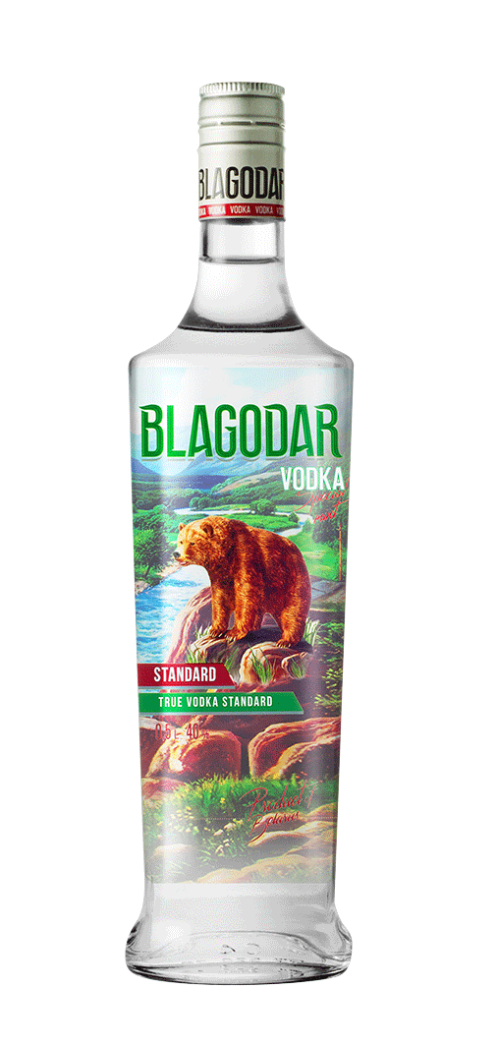 | 2208601100 | Водка особая «Благодар. Стандарт»  Линейка водок представлена тремя видами: «Blagodar. Premium», «Blagodar.Standard», «Blagodar. Original».  Напитки приготовлены из высококачественного спирта «Люкс» с использованием финишной фильтрации серебром и артезианской воды, добытой из собственной скважины глубиной 319 м.  «Blagodar. Standard»  Это особая водка, в состав которой добавлен ароматный спирт мяты перечной, придающий водке пряный вкус и оригинальный аромат.  В основу концепции ТМ «Blagodar» положена идея природы, ее щедрости и богатства.  Состав: вода питьевая подготовленная, спирт этиловый ректификованный из пищевого сырья «Люкс», ароматный спирт мяты перечной, сахар.  Крепость: 40%. | 4810417010242 |  | 0,5 л |  | 20 шт |  | 6,55
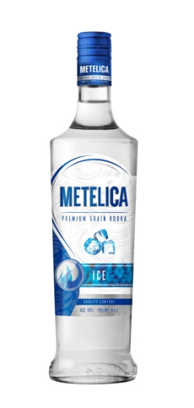 | 2208601100 | Водка «Metelica Ice»  Линейка водок представлена тремя видами: "Metelica Ice", "Metelica Cranberry", "Metelica Lime".  Напитки приготовлены из высококачественного спирта "Люкс" из озимых сортов пшеницы и артезианской воды, а глубокая фильтрация готового напитка березовым активным углем максимально очищает его от посторонних микропримесей, улучшая при этом его органолептические показатели.  "Metelica Ice" - в составе сахар и углеводный модуль "Алкософт", который снижает остроту похмельного синдрома.  Состав: вода питьевая исправленная, спирт этиловый ректификованный из пищевого сырья «Люкс», глюкоза, углеводный модуль «Алкософт», пищевая добавка: регулятор кислотности – натрий двууглекислый.  Крепость: 40% | 4810417009956 |  | 0,5 л |  | 20 шт |  | 6,56
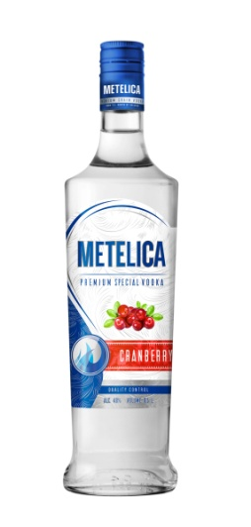 | 2208601100 | Водка особая «Metelica Cranberry»  Линейка водок представлена тремя видами: "Metelica Ice", "Metelica Cranberry", "Metelica Lime".  Напитки приготовлены из высококачественного спирта "Люкс" из озимых сортов пшеницы и артезианской воды, а глубокая фильтрация готового напитка березовым активным углем максимально очищает его от посторонних микропримесей, улучшая при этом его органолептические показатели.  "Metelica Cranberry" - использование в составе экстракта клюквы придает напитку легкую кислинку и терпкость во вкусе.  Состав: вода питьевая исправленная, спирт этиловый ректификованный из пищевого сырья «Люкс», экстракт клюквы.  Крепость: 40% | 4810417009970 |  | 0,5 л |  | 20 шт |  | 6,55
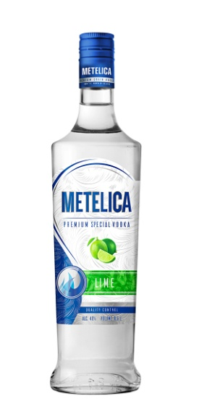 | 2208601100 | Водка особая «Metelica Lime»  Линейка водок представлена тремя видами: "Metelica Ice", "Metelica Cranberry", "Metelica Lime".  Напитки приготовлены из высококачественного спирта "Люкс" из озимых сортов пшеницы и артезианской воды, а глубокая фильтрация готового напитка березовым активным углем максимально очищает его от посторонних микропримесей, улучшая при этом его органолептические показатели.  "Metelica Lime" - использование в составе ароматного спирта свежей корки лайма делает вкус напитка более пикантным с легким цитрусовым ароматом.  Состав: вода питьевая исправленная, спирт этиловый ректификованный из пищевого сырья «Люкс», ароматный спирт свежей корки лайма.  Крепость: 40% | 4810417009963 |  | 0,5 л |  | 20 шт |  | 6,55
Б А Л Ь З А М
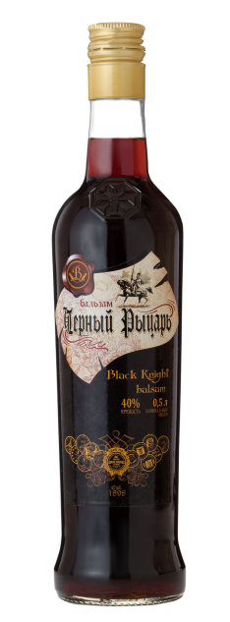 | 2208905608 | Бальзам «Черный рыцарь»  Бесспорный лидер продаж более 30 лет!  Уникальная рецептура, совместная разработка наших технологов с медицинским университетом. Бальзам «Черный рыцарь» содержит более 20 видов тщательно подобранных целебных трав, плодов, кореньев и пряностей, гармонизирующих друг друга. В состав напитка входят настои растительных компонентов: травы зверобоя, зубровки, душицы, донника, чабреца, цветов липы, листьев мяты перечной и шалфея, корневища лапчатки, плодов укропа, кофе натурального жаренного, березовых почек, пряностей: перца душистого и имбиря, а также плоды шиповника и рябины, мед натуральный.  Вкус бальзама насыщенный, богатый, органичный, с продолжительным мягким послевкусием. Яркий аромат пряностей в напитке и гармонично сбалансированные легкие цветочные оттенки выгодно отличают данный продукт.  Бальзам «Черный рыцарь» приятно употреблять как в неизменном виде, так и в качестве добавки к кофе или чаю. Он оказывает тонизирующее и общеукрепляющее действие, повышает сопротивляемость организма к заболеванием в сезон холодов.  Состав: вода питьевая исправленная, спирт этиловый ректификованный из пищевого сырья «Люкс», настой растительного сырья (трав: зверобоя, зубровки, душицы, донника, чабреца обмолоченного, цветов липы; листьев мяты перечной обмолоченных и шалфея, корневища лапчатки; плодов укропа пахучего; кофе натурального жареного, березовых почек, пряностей: перца душистого и имбиря), морсы плодов шиповника и рябины обыкновенной, сахар, пищевая добавка: краситель сахарный колер 1 простой, мед натуральный.  Крепость: 40% |  | 4810417004500 |  | 0,5 л |  | 20 шт |  | 7,17
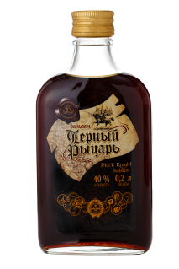 | 2208905608 |  |  | 4810417003374 |  | 0,2 л |  | 20 шт |  | 3,30
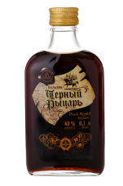 | 2208905608 |  |  | 4 4 810417003367 |  | 0,1 л |  | 24 шт |  | 1,77
Д Ж И Н
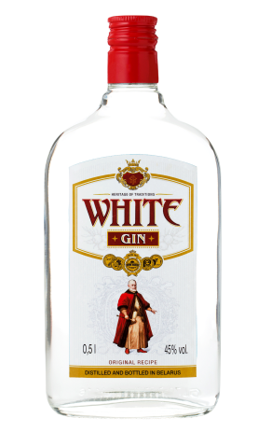 | 2208501100 | Джин «Белый»  У джина «Белый» чистый, бодрящий, пикантный вкус и приятный, мягкий букет с легкими пряными тонами с едва уловимыми вкраплениями цитрусовых и выраженным можжевеловым акцентом.  Состав: вода питьевая, спирт этиловый ректификованный из пищевого сырья «Люкс», ароматный спирт «Джин» плодов можжевельника обыкновенного и пряностей (имбирь, кориандр), сахар, масло апельсиновое натуральное.  Крепость: 45% |  | 4810417003947 |  | 0,5 л |  | 20 шт |  | 8,14
Д Е С Е Р Т Н Ы Е Л И К Ё Р Ы
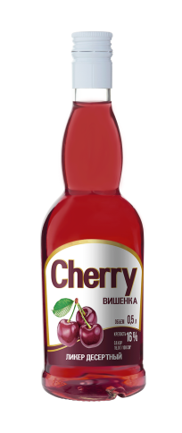 | 2208701000 | Ликер десертный «Вишенка»  Вкус спелой вишни, нежный, сладкий, и ярко выраженный аромат тонко переплетаются с алкоголем.  Состав: вода питьевая исправленная, спирт этиловый ректификованный из пищевого сырья «Люкс», сахар, сироп плодово-ягодный ароматизированный натуральный «Вишня», регулятор кислотности – кислота лимонная моногидрат пищевая.  Крепость: 16% |  | 4810417005040 |  | 0,5 л |  | 20 шт |  | 4,10
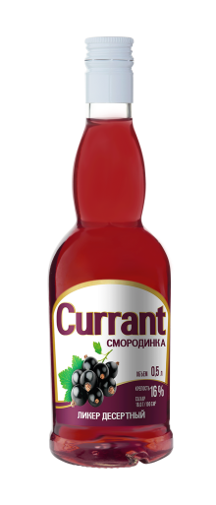 | 2208701000 | Ликер десертный «Смородинка»  Вкус сочной мякоти смородины, нежный, сладкий, и ярко выраженный аромат тонко переплетаются с алкоголем.  Состав: вода питьевая исправленная, спирт этиловый ректификованный из пищевого сырья «Люкс», сахар, сироп плодово-ягодный ароматизированный натуральный «Черная смородина», регулятор кислотности – кислота лимонная моногидрат пищевая.  Крепость: 16% |  | 4810417005057 |  | 0,5 л |  | 20 шт |  | 4,10
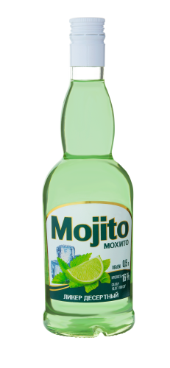 | 2208701000 | Ликер десертный «Mojito»  Создан на основе легендарного одноименного коктейля. Приятный, освежающий напиток с мятно-лаймовыми нотками в аромате и завораживающими оттенками свежести тропических фруктов во вкусе. Он определенно понравится любителям легких алкогольных напитков. Добавление колотого льда и кусочка лайма в бокал разнообразит его вкусовые оттенки.  Состав: вода питьевая исправленная, спирт этиловый ректификованный из пищевого сырья «Люкс», сахар, вкусоароматический препарат «Основа натуральная «Мохито-лимон», пищевая добавка: регулятор кислотности – кислота лимонная моногидрат пищевая, комплексная пищевая добавка: краситель-АКВАНАТ Хлорофилл (Е141)  Крепость: 16% |  | 4810417009888 |  | 0,5 л |  | 20 шт |  | 4,61
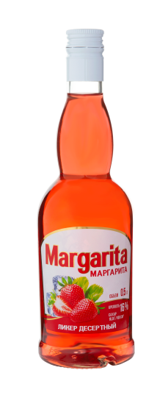 | 2208701000 | Ликер десертный «Margarita»  Создан на основе легендарного одноименного коктейля. Вкус ликера многослойный, в нем сочетаются клубника, нотки лайма и текилы. В аромате сплетаются запахи свежих ягод и цитрусовых фруктов. Ликер придется по вкусу любителям ярких ощущений и комфортного отдыха. Обычно подается в бокалах для коктейлей с «опушкой» из соли сверху и колотым льдом внутри. Украшается свежими ягодами клубники, кусочками лайма или кружочками грейпфрута.  Состав: вода питьевая исправленная, спирт этиловый ректификованный из пищевого сырья «Люкс», сахар, пищевая добавка: регулятор кислотности – кислота лимонная, ароматизаторы натуральные: лайм, клубника, текила; пищевой концентрат: черная смородина - черная морковь, пищевая добавка: краситель – сахарный колер 1 простой.  Крепость: 16% |  | 4810417011096 |  | 0,5 л |  | 20 шт |  | 4,61
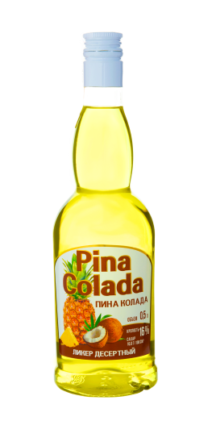 | 2208701000 | Ликер десертный «Pina Colada»  Создан на основе легендарного одноименного коктейля. Напиток наполнен ярким фруктовым ароматом и насыщенным вкусом ананаса, удачно сочетающимся с нежными тонами кокоса. Ликер прекрасен как в чистом виде, так и в сочетании с десертами и фруктами. Добавление колотого льда и кусочков ананаса в бокал отлично подчеркивает вкусовые оттенки ликера «Pina Colada».  Состав: вода питьевая исправленная, спирт этиловый ректификованный из пищевого сырья «Люкс», сахар, пищевая добавка: регулятор кислотности – кислота лимонная, экстракт сухих ягод барбариса, натуральные ароматизаторы: кокос, ананас  Крепость: 16% |  | 4810417011195 |  | 0,5 л |  | 20 шт |  | 4,61
Н А С Т О Й К И Г О Р Ь К И Е
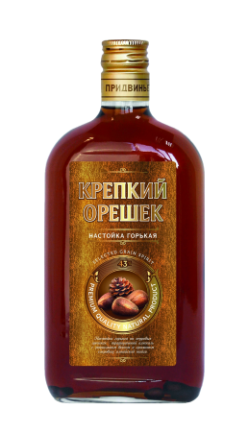 | 2208905608 | Настойка горькая «Крепкий орешек»  Лидер продаж более 10 лет!  Кедровые орехи издревле использовались в народной медицине. Жители Сибири до сих пор делают из них спиртовую настойку, которая помогает избавиться от многих недугов. Настойки на кедровых орехах повышают иммунитет, борются с простудой и вирусами.  Настойка горькая «Крепкий орешек» - воплощение уникального вкуса и неповторимого аромата, а внутри бутылки находятся настоящие кедровые орехи. Основой для «Крепкого орешка» служат исключительно натуральные и природные компоненты: спиртовой настой кедрового ореха, травы чабреца, мелиссы и цветков липы, а также натуральный мед. Вкус настойки насыщенный, яркий, обволакивающий, с характерными тонами кедра.  Состав: вода питьевая исправленная, спирт этиловый ректификованный из пищевого сырья «Люкс», настой «Кедровый» (кедровые орехи, крапива (лист), трава чабреца обмолоченная, трава мелиссы лимонной, цветки липы), мед натуральный, пищевая добавка: краситель – сахарный колер 1 простой.  Крепость: 43% |  | 4810417002018 |  | 0,5 л |  | 20 шт |  | 7,30
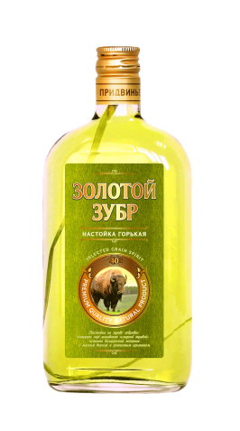 | 2208905608 | Настойка горькая «Золотой зубр»  Легендарная настойка с древней историей и массой почитателей по всему миру. Настойка горькая «Золотой зубр» приготовлена по классической рецептуре. Основным компонентом является спиртовой настой травы «Зубровки», которая произрастает в знаменитой Беловежской пуще – чистейшем уголке нашей страны. Трава «Зубровки» является основной пищей для зубров, отсюда и получила такое название. Именно аромат душистых стебельков придает тот самый характерный запах свежескошенной травы и золотисто-салатовый цвет, а изысканные кумариновые оттенки делают эту настойку узнаваемой. Вещества, содержащиеся в настойке горькой «Золотой зубр», повышают аппетит и улучшают пищеварение. Подается к холодному мясу, дичи, птице и холодным закускам.  Состав: вода питьевая исправленная, спирт этиловый ректификованный из пищевого сырья «Люкс», спиртованный настой травы зубровки, пищевая добавка: краситель – сахарный колер 1 простой, трава зубровки.  Крепость: 40% |  | 4810417003077 |  | 0,5 л |  | 20 шт |  | 7,01
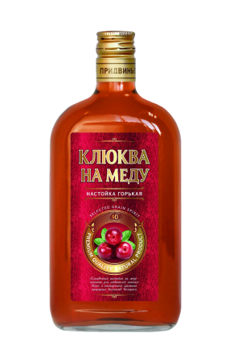 | 2208905608 | Настойка горькая «Клюква на меду»  Настойка со слабой горчинкой, вкусом и ароматом клюквы и легким медовым послевкусием.  Состав: вода питьевая исправленная, спирт этиловый ректификованный из пищевого сырья «Люкс», экстракт из ягод клюквы, мед натуральный.  Крепость: 35% |  | 4810417004869 |  | 0,5 л |  | 20 шт |  | 6,79
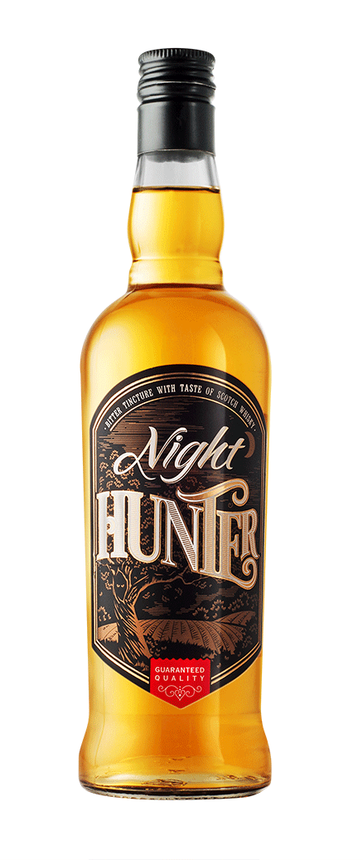 | 2208905608 | Настойка горькая «Night Hunter» со вкусом шотландского виски  Богатый глубокий вкус и аромат напитка формируется благодаря взаимодействию уникальной натуральной основы: экстракта древесины дуба, экстракта изюма, который по достоинству оценят любители традиционного виски. Легкий аромат дубовой коры, насыщенный солнечно-янтарный цвет напитка, мягкий солодовый вкус и долгое сложное послевкусие.  Состав: вода питьевая исправленная, спирт этиловый ректификованный из пищевого сырья «Люкс», вкусоароматические препараты: «Основа натуральная «Шотландский виски 3» и «Экстракт древесины дуба»; экстракт из изюма, пищевая добавка: краситель – сахарный колер 1 простой.  Крепость:40%. |  | 4810417009994 |  | 0,5 л |  | 20 шт |  | 7,16

Контактные лица:

Начальник отдела сбыта: Тихонова Светлана Викторовна
Тел. +375 212 33-15-02
Начальник сектора маркетинга: Шпадарук Светлана Анатольевна
Тел. +375 212 33-15-02

Адрес: 210001, ул. Революционная, 45, г. Витебск, Республика Беларусь
www.vitvodka.by

